|  |  |  |  |
| --- | --- | --- | --- |
| ４年 | 15 | 変わり方 | 組　　　番  名前（　　　　　　　　　　　　　） |



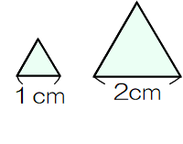

次の問いに答えましょう。

①　正三角形の１辺の長さを、１cm、２cm、３cm、…と変

えたときのまわりの長さを調べ、右の表にまとめました。

　㋐　1辺の長さを□cm、まわりの長さを△cmとして、□と△の関係を正しく表している式を、次のア～

　　エから１つえらび、記号に○をつけましょう。

　　　ア　△÷３＝□　　　イ　□＋３＝△　　　ウ　△×３＝□　　　エ　□×３＝△

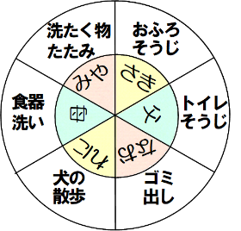　㋑　まわりの長さを９９ｃｍにするためには、１辺の長さを何cmにすればよいか答えましょう。

　　　　　　　　　　　　　　　　　　　　　　　　　（　　　　　　）ｃｍ

　さきさんの家では、家族で協力し、家事を分たんしています。右の図は、さきさんの家

の家事当番表です。中の円を、毎日１つずつ右回りに回して当番の仕事が決まります。

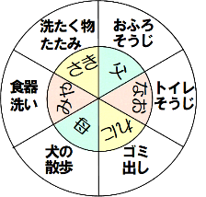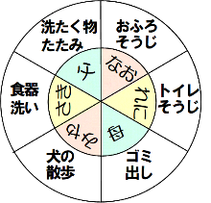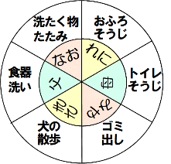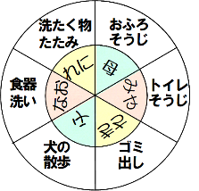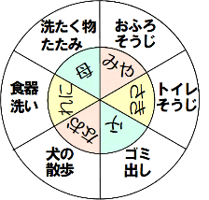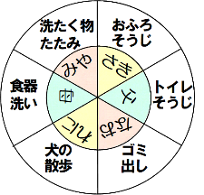　今日は２月1日で、当番表は次の図の「１日目」と同じになりました。

**２日目**

**３日目**

**５日目**

**４日目**

**６日目**

**１日目**

７日目は、1日目と同じ図にもどります。

（１）２月１１日の当番表は、上の１日目から６日目までの当番表のどれと同じになりますか。１つえらび、記号で答えましょう。　　　　　　　　　　　　　　　　　　　　　　　　　（　　　　　）日目

（２）さきさんは、2月中（この年の2月は28日まで）に**おふろそうじ**をする日を、すべてもとめました。

　　〔さきさんのもとめ方〕

私が最初におふろそうじをするのは、１日です。当番表は、６日でひと回りします。

だから、私がおふろそうじをする日は、１＋６×（当番表がひと回りした回数）でわかります。　この式にあてはめて表すと、次のようになります。

１＋６×０＝１、１＋６×１＝７、１＋６×２＝13、１＋６×３＝19、１＋６×４＝25、

１＋6×５＝31です。しかし、２月は、28日までだから、3１にはなりません。

このことから、２月中に私がおふろそうじをするのは、１日、７日、13日、19日、25日です。



さきさんは、同じもとめ方で、２月中に**犬の散歩**をする日をすべてもとめることにしました。

〔もとめ方〕の　　　 には数を、　　　　には式と言葉を、（　　　）には言葉をかきいれましょう。

〔もとめ方〕

最初に犬の散歩をするのは、　　　 日です。当番表は、６日でひと回りします。

だから、犬の散歩をする日は、　　　＋６×（当番表がひと回りした回数）でわかります。この式にあ

てはめて表すと、次のようになります。

このことから、２月中に犬の散歩をするのは、（　　　　　　　　　　　　　　　　　　　　　）です。



さんの式　　（　　　　　　）